FLZ系列分液漏斗振荡器
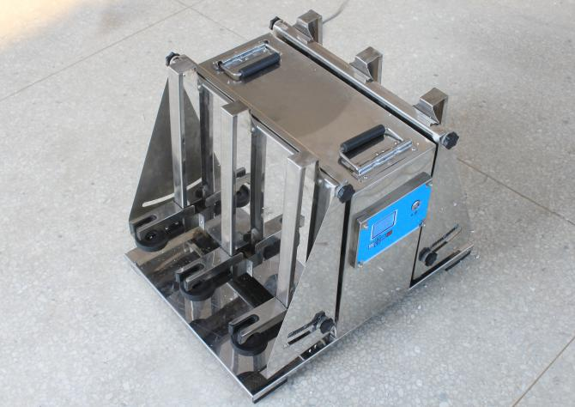
FLZ系列分液漏斗振荡器是为了提高萃取效率而设计的，倾斜角度可在0-20℃内可调的垂直振荡器。多功能样品架适用于分液漏斗，具塞量筒、具塞比色管。系列化规格和振荡架可夹150ML-5000ML分液漏斗，一次振荡6-8个样品。（详见规格表）操作简便大大提高工作效率，振荡频率可调，数字定时，可满足各种分析实验对萃取的需要。

1.适合一切适用萃取法处理的样品，如：农药残留提取、士壤中有害物提取、食品，油脂天然物提取、水质污染检测物提取、环境分析前处理。
2.仪器为落地式，整机重心底，在连续往复振荡工作中平稳可靠
3.万能弹簧试瓶架特别适合作多种对试验的生物样品的培养制备；
4.设有机械定时；无级调速，操作简便安全。

型号规格 | 最大容量 | 振荡架 |  | 外壳材料 | 外形尺寸cm | 重量kg | 振荡频率
 |  | 标配规格 | 标配的规格也可放置
FLZ-6S | 1000mlx6 | 1000mlx6 | 工位是6个，可放置小于1000ml的，如250ml或者500ml | 不锈钢板 | 45x68x52 | 75 | 50-300次\分
FLZ-8S | 1000mlx8 | 1000mlx8 | 工位是8个，可放置小于1000ml的，如250ml或者500ml |  | 58x68x54 | 90
FLZ-24S | 3000mlx8 | 3000mlx8 | 工位是8个，可放置小于3000ml的，也可定制能放置5000ml的，但是工位将少于8个，最多可做6个 |  | 82x68x54 | 115
FLZ-6 | 1000mlx6 | 1000mlx6 | 工位是6个，可放置小于1000ml的，如250ml或者500ml | 铁板喷塑 | 45x68x52 | 75 | 50-300次\分
FLZ-8 | 1000mlx8 | 1000mlx8 | 工位是8个，可放置小于1000ml的，如250ml或者500ml |  | 58x68x54 | 90
FLZ-24 | 3000mlx8 | 3000mlx8 | 工位是8个，可放置小于3000ml的，也可定制能放置5000ml的，但是工位将少于8个，最多可做6个 |  | 82x68x54 | 115

